总体要求：
1，要求回测程序，和实际运行程序都有
2，股票从股票池读取，不用打开程序
3，程序每分钟运行一次
4，条件中的数据为参数，可以自己修改

买入条件:要求符合1、2、3时买入，and关系
1,现价高于本日k线最低点1%时，买入；
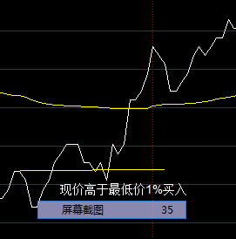

2，现价高于创前三日最低价K线的最高价时，买入；
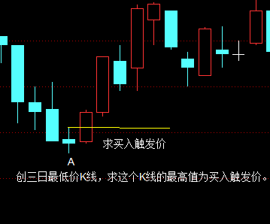

3，本K线的最低值高于创三日新高K线的最低值时，买入；
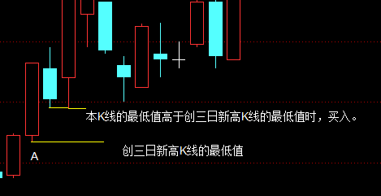

4，买入股数计算方法，
按照平均权重分配总资金，公式：总可用资金（实时读取总可用资金）/(在股票池中股票但是没有持仓的股票总数*每只股票的现价)，即每周第一个交易日是按照股票池中总数计算，但是后面的交易日就要计算在股票池中但是没有持仓的股票总数分配剩余的资金；

卖出条件：or关系
1，本周最后交易日11:20平仓；
2，买入每只股票的最高价回调10%平仓，即最高价（可能的最大盈利价）*90%>现价；
3，单支股票盈利超过5%时平仓；

